Program aplikovaného výzkumu a vývoje národní a kulturní identity (NAKI II)

Soubor specializovaných map zaměřených na výskyt vizuálních antisemitik v českých zemích
Průvodní zpráva k výsledku typu N_{map} – Specializovaná mapa s odborným obsahem
Název projektu: Obraz nepřítele. Vizuální projevy antisemitismu v českých zemích od středověku po současnost
Identifikační kód: DG18P02OVV039
Příjemce: Ústav dějin umění AV ČR, v.v.i.
Hlavní řešitel: PhDr. et Mgr. Eva Janáčová, Ph.D.
Autoři zprávy: Mgr. Daniel Baránek, Ph.D.; PhDr. et Mgr. Eva Janáčová, Ph.D.
Adresa výsledku: https://www.vizualniantisemitismus.cz
Obsah

Úvod
1. Cíl výsledku 6
2. Vlastní popis výsledku 6
2.1. Soubor antisemitik použitý pro specializované mapy 6
2.2. Zpracování dat 9
2.3. Podoba webové mapy 15
2.4. Listinná mapa 16
3. Návrh využití výsledku 16
4. Seznam literatury 17

Úvod
Vizuální produkce vyjadřující protižidovské postoje byla v českých zemích přítomná téměř po celou délku sledovatelných dějin výtvarného umění. V určitých obdobích – zejména v prvorepublikovém Československu a v současnosti – se tato produkce pohybovala na hranici nebo za hranicí etických a případně i zákonných norem a byla doménou spíše extremistických a okrajových složek společnosti. Podněcování většinové společnosti proti Židům je dnes nepřijatelné, v dřívějších českých dějinách ovšem byly protižidovské motivy často oficiálně podporovány. Z následujícího přehledu a ilustrativního výběru je patrné, že řada protižidovských motivů vykazuje značnou kontinuitu a neměnnost.
Ve středověku pokládala oficiální náboženská doktrína Židy za „vrahy Krista“ a „nepřátele křesťanství“. Tato negativní reprezentace Židů posléze pronikla do sekulárního prostředí a stala se součástí univerzální středověké kultury. Nadřazenost křesťanské víry se měla v právní rovině demonstrovat například povinností Židů nosit speciální klobouk (Judenhut), který se pak ahistoricky objevoval i ve středověkých vyobrazeních biblických scén. Středověké výtvarné umění stigmatizovalo Židy také pomocí motivů ošklivosti (např. „prasečí“ a „židovský“ nos), obscénnosti („židovská svině“), kriminálnosti, nebo dokonce sadismu (motiv rituální vraždy).
Rovněž z období raného novověku se dochovala vyobrazení, která měla Židy zesměšnit nebo jim přisoudit nepřirozené až nelidské vlastnosti. Jiná díla měla Židy ukázat nejen jako pomýlené, ale i jako zásadně nepřátelské vůči křesťanskému náboženství. Židé byli vykreslováni jako ti, kdo ohrožovali rekatolizační úsilí o jednotu církve, onoho „mystického těla Kristova“. Zobrazení Židé páchali nejen symbolické násilí na proměněném těle Kristově při rituálním znesvěcení hostie, ale měli se údajně dopouštět přímo vraždění bohabojných křesťanů. „Zavražděné křesťanské děti“ byly oslavovány jako mučedníci a za vraždu měli nést zodpovědnost kromě samotných vrahů také kolektivně všichni Židé. Umělecká díla pak měla být věčnou připomínkou důvodu, proč byli Židé z daného města vyhnáni. Židé neměli podle tehdejšího názoru zasluhovat nic jiného než násilí a definitivní porážku od „církve vítězné“.
Pod vlivem osvícenství protižidovských motivů ve vizuálním umění výrazně ubylo. Se vznikem moderního antisemitismu v poslední čtvrtině 19. století však produkce protižidovských vyobrazení naopak prudce stoupla. Novinové karikatury vycházely ze středověkých předloh, proto se znovu objevily motivy ošklivosti, „židovské svině“ a také údajně typického „židovského nosu“. Karikatury evokovaly představu fyziognomické i morální odlišnosti Židů, a měly tak bránit jejich integraci do většinové společnosti. Kresby zohyzděných a zdegenerovaných Židů sloužily také ke kritice všech sil, které se stavěly do cesty úsilí českých nacionalistů. V pozadí těchto sil měli údajně stát Židé, snažící se ovládnout svět skrze kapitál a tisk, prostřednictvím internacionálních idejí sociální demokracie nebo pomocí dalších politických odpůrců, například českých realistů.
Po odeznění intenzivní antisemitské kampaně během Hilsnerovy aféry (1899–1900) četnost protižidovské produkce poklesla. Výrazně se nakrátko projevila až při vzniku Československa: karikatury se snažily vyloučit Židy z rodící se československé společnosti, přesouvaly na ně zodpovědnost za negativní jevy jako obchod na černém trhu a zpochybňovaly jejich loajalitu vůči novému státu. Československý stát se po své konsolidaci sice snažil proti otevřeným projevům náboženské a rasové nesnášenlivosti zasahovat, antisemitské karikatury přesto nebyly výhradní záležitostí antisystémových politických proudů, ale vycházely i v široce rozšířených periodikách. V období Protektorátu Čechy a Morava nacistická správa záměrně podporovala šíření protižidovských stereotypů. Karikatury vytištěné zejména v Árijském boji navozovaly představu, že válečné úsilí Sovětského svazu i československé exilové vlády mají ve skutečnosti řídit Židé.
Konstrukt židovského nepřítele usilujícího o světovládu nezmizel ani po druhé světové válce. Protižidovské karikatury z padesátých let totiž ztotožňovaly Židy a nově také Stát Izrael se silami nepřátelskými komunistickému Československu: s kapitalismem nebo Západem. Vizuální projevy antisemitismu se vyskytují i po roce 1989. Využívají přitom starších motivů (například rituální vraždy), nebo se v nich objevuje motiv údajné válkychtivosti Izraele. Vzhledem k riziku kriminalizace je velká část děl publikována na anonymních serverech v zahraničí. Některá díla vyjadřující negativní židovské stereotypy jsou však dostupná i na volném trhu.
Předložený soubor specializovaných map zaměřených na výskyt vizuálních antisemitik v českých zemích je výstupem grantového projektu Obraz nepřítele: Vizuální projevy antisemitismu v českých zemích od středověku po současnost, č. DG18P02OVV039, financovaného z programu NAKI II Ministerstva kultury České republiky (2018–2021).
Je namístě upozornit, že soubor dohledaných antisemitik zůstává otevřený a předkládané specializované mapy s ukázkami antisemitik si nečiní nárok na úplnost. Soubor map má sloužit jako orientační pomůcka pro znázornění míst, kde vznikala protižidovská vizuální díla. Zároveň má ukázat, že antisemitská produkce v žádném období nebyla záležitostí několika málo míst, nýbrž že se týkala a nadále týká celého území českých zemí.

Cíl výsledku

Cílem předloženého souboru specializovaných map s odborným obsahem je veřejná prezentace a vzdělávání nejširší veřejnosti v oblasti antijudaismu a antisemitismu. Součástí prezentace je výběr artefaktů, které plní jasnou protižidovskou funkci a vznikly v průběhu dějin v českých zemích nebo se k českému prostředí velmi úzce pojí.
Mapa bude sloužit jako doprovodný materiál k plánované výstavě Obraz nepřítele: Vizuální projevy antisemitismu v českých zemích od středověku po současnost, která se uskuteční na podzim roku 2021. Dále poslouží jako edukativní materiál pro učitele a žáky středních škol a gymnázií. Zájem o ni projevily také neziskové organizace, které se věnují především otázce rasismu a lidských práv.

Vlastní popis výsledku

Předložený soubor specializovaných map zaměřených na výskyt vizuálních antisemitik v českých zemích je výsledkem výzkumu rozsáhlého souboru antisemitik. Pod pojmem „antisemitikum“ se přitom rozumí artefakty, které pracují s protižidovskými postoji. Přesnější by bylo používat dva pojmy: „antijudaika“ pro produkci přibližně do poloviny 19. století a „antisemitika“ pro produkci moderního rasového antisemitismu. Pro zjednodušení nicméně používáme jen pojmu „antisemitikum“.
Soubor specializovaných map je prvním stupněm odborného zpracování souboru artefaktů české provenience, která byla badatelským týmem dohledána a identifikována jako protižidovská. Odborné zpracování souboru bude rozvinuto v roce 2021 výstavním projektem doprovázeným kritickým katalogem.

Soubor antisemitik použitý pro specializované mapy

Soubor artefaktů, na jehož základě byla specializovaná mapa vytvořena, se teritoriálně omezuje na tu část českých zemí, která je dnes součástí České republiky. Proto jsou pominuta díla zejména z pruského nebo polského Slezska (dnes součást Polska). Do souboru byla naopak zařazena antisemitská díla, která byla sice vytvořena v zahraničí, ovšem mají jasnou vazbu na prostředí českých zemí (viz níže).
Soubor je výsledkem heuristické práce projektového badatelského týmu. Ten při vyhledávání protižidovských vyobrazení narážel na dvě hlavní výzvy: heuristickou a interpretační.
Heuristická výzva spočívala především v tom, že informace o sbírkových předmětech bylo potřeba dohledávat u jednotlivých muzeí a galerií, protože Centrální evidence sbírek bohužel neobsahuje seznam sbírkových předmětů, ale jen výčet jejich evidenčních čísel. Muzea a galerie přitom své katalogy uveřejňují na internetu spíše jen výjimečně. Záleželo pak zcela na ochotě jednotlivých institucí, s jakou péčí se budou věnovat našemu badatelskému dotazu, nebo zda dokonce vůbec na náš dotaz odpoví. Z přibližně půldruhého sta oslovených institucí totiž odpověděla zhruba jen polovina.
Kromě komunikace s veřejnými institucemi byla důležitá také dobrá spolupráce se soukromými sběrateli, jejichž sbírky se staly důležitým zdrojem výzkumu antisemitik zejména pro období konce 19. a celého 20. století.
V případě historických rukopisů a tištěných monografií mohl tým řešitelů využít Souborného katalogu České republiky, který spravuje Národní knihovna ČR, a výsledků digitalizačních projektů jako Manuscriptorium nebo Google Books. V případě tištěných periodik jsme k dispozici měli zejména Digitální knihovnu Kramerius. Projít nepřeberné množství tištěných periodik samozřejmě nebylo v silách badatelského týmu, a proto se řešitelé soustředili na ty novinové tituly, u nichž byla největší pravděpodobnost výskytu vizuálních antisemitik (zejm. Humoristické listy, Rašple, Šípy, Kopřivy a Dikobraz). Z uvedeného je zřejmé, že vytvořený soubor antisemitik zůstává velmi otevřený a předkládaný soubor specializovaných map si v žádném případě nečiní nárok na úplnost.
Při vytváření souboru antisemitik jsme stáli před otázkou, které artefakty lze interpretovat skutečně jako výsledek protižidovských postojů. V případě mnoha děl stačila k určení jejich protižidovského charakteru pouhá ikonografická analýza. U dalších děl vyplynul jejich protižidovský charakter z textového doprovodu nebo historického kontextu. Ovšem u řady artefaktů se přes prvotní hypotézu nepodařilo jejich protižidovský charakter prokázat.
Do souboru antisemitik například nakonec nebyl zařazen obrazový cyklus ze zlatokorunské školy z konce 18. století (viz obrázek č. 1). Součástí tohoto cyklu je obrazová tabule českých heretiků, mezi něž je mj. vedle Jana Husa a Jeronýma Pražského zařazen také vrchní pražský rabín David Oppenheimer. Samotné vyobrazení ovšem nenese žádné dehonestující prvky. Navíc se ukázalo, že výběr portrétu na tabuli vycházel ze spisu Františka Martina Pelcla Abbildungen böhmischer und mährischer Gelehrten und Künstler (viz obrázek č. 2), v němž Oppenheimer není hodnocen vůbec negativně, ba naopak se vyzdvihuje jeho spisovatelská činnost a vytvoření fenomenální sbírky knih. Zařazení Oppenheimera do zlatokorunského cyklu tedy nejspíš nebylo projevem protižidovských postojů, ale naopak spíše oceněním Oppenheimerova významu v českých dějinách.

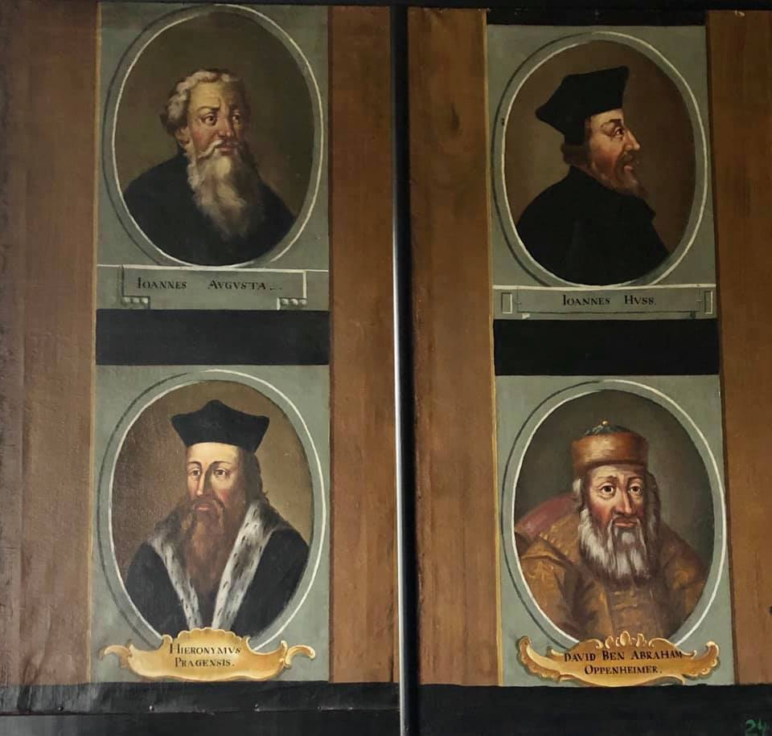 | 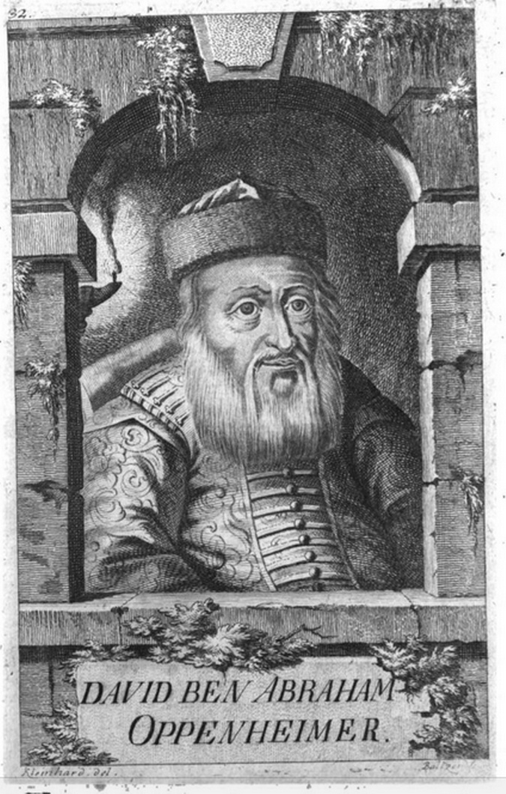
Obr. 1: Portrét Davida Oppenheimera v obrazovém cyklu ze zlatokorunské školy  (vpravo dole) | Obr. 2: Portrét Davida Oppenheimera v díle F. M. Pelcla Abbildungen böhmischer und mährischer Gelehrten und Künstler…

Rozvíjení metodických přístupů, jak identifikovat a dokumentovat antijudaistické a antisemitské formy kulturního dědictví, je ostatně jedním z cílů projektu Obraz nepřítele: Vizuální projevy antisemitismu v českých zemích od středověku po současnost. Badatelský tým řešil metodologické otázky na svých setkáních a zejména pak také při workshopu Vizuální antisemitika, konaném 25. září 2018. Při této příležitosti například Jan Dienstbier a Daniel Soukup upozornili, že prvky moderní antisemitské ikonografie (např. Judensau – „židovská svině“) nemusely být dříve – konkrétně ve středověku – nutně asociovány pouze s Židy, nýbrž spíše s obecnou ikonografií ošklivosti. Podobně Eva Janáčová upozornila, že motiv Ahašvera nemůže být automaticky považován za antisemitský, když se často objevuje i u židovských autorů.
Do kvalitativní části specializované mapy (viz níže) byly vybrány jen ty artefakty, u nichž není žádných pochyb o jejich protižidovském charakteru. Oproti tomu do kvantitativní části specializovaných map byly zahrnuty veškeré předměty, které členové badatelského týmu vyhodnotili jako protižidovské, bez ohledu na to, jak jednoduché, či složité interpretační úvahy k takovému závěru vedly.
Obr. 3: 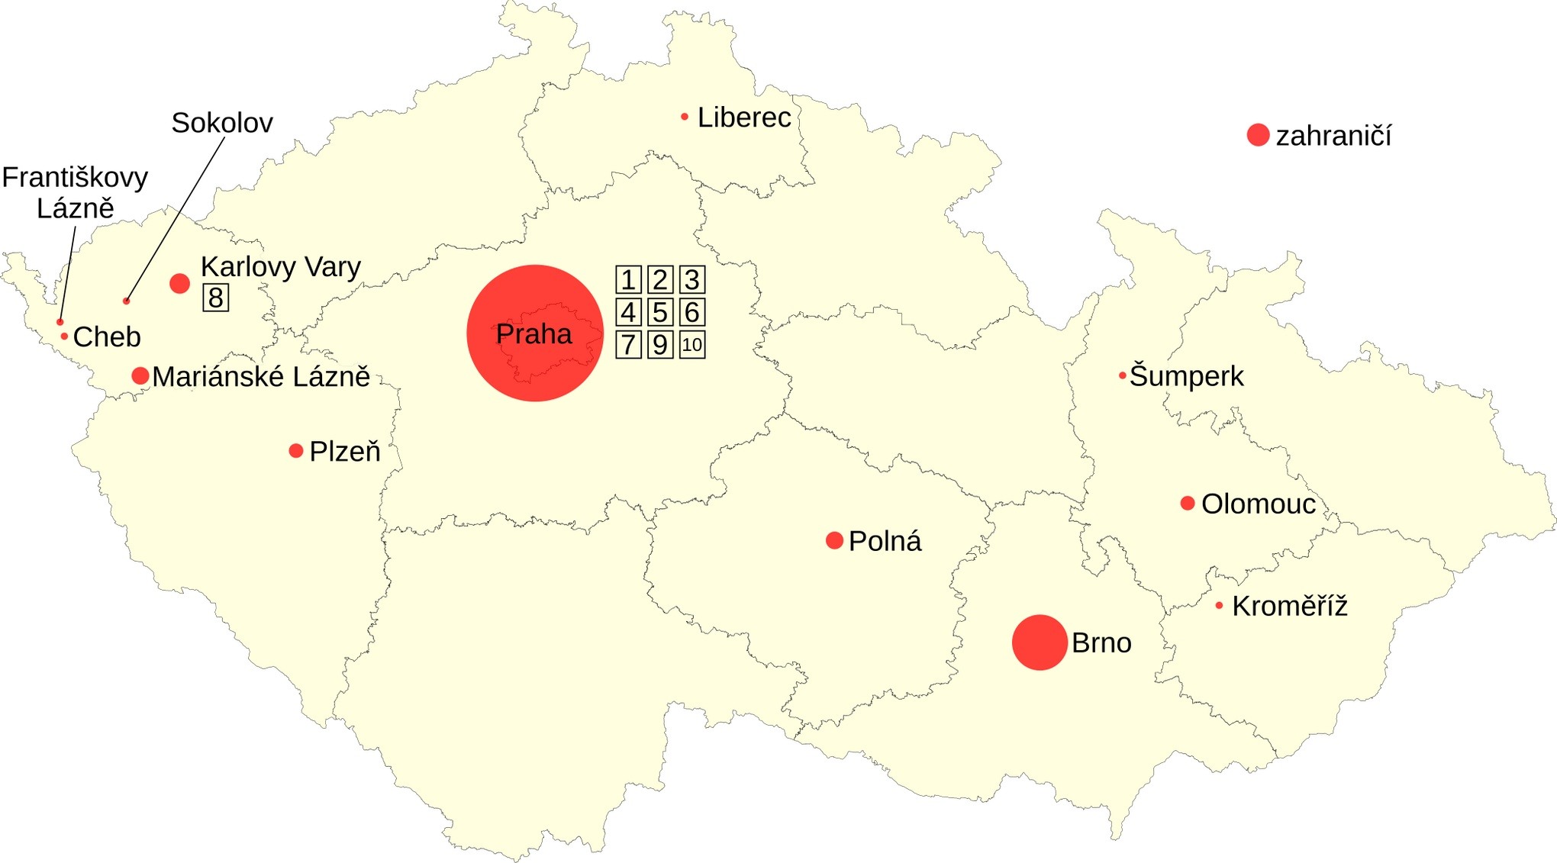Kvantitativní část mapy znázorňující výskyt antisemitik v „dlouhém“ 19. století.

Zpracování dat

Soubor specializovaných map se skládá z pěti dílčích map k jednotlivým časovým obdobím a z jedné souhrnné mapy. Původně se plánovalo vymezit jednotlivá časová období takto: středověk, 16.–18. století, 19. století až 1914, 1914–1945, 1945–1989 a 1989–2020. Jak se ovšem postupně soubor antisemitik vytvářel a vyjevovalo se jejich množství a typy v jednotlivých obdobích, ukázalo se jako účelnější časová období modifikovat následovně: 12.–16. století, 17.–18. století, „dlouhé“ 19. století, 1914–1945, 1945–2020. Každá z pěti dílčích map se skládá vždy ze dvou částí: kvantitativní a kvalitativní. Souhrnná mapa je pak tvořena jen z kvantitativní části.
Účelem kvantitativní části je vyjádřit na mapě České republiky geografické rozložení celého souboru antisemitik z daného období a graficky znázornit množství artefaktů, které se vážou k dané lokalitě. Body v mapě jsou doplněny o název příslušné lokality. Každá mapa dále obsahuje celkem deset číslovaných odkazů na vyobrazení reprezentativních antisemitik v kvalitativní části.
Velikost každého bodu v mapě (resp. obsah kruhu) znázorňuje relativní četnost antisemitik v dané lokalitě a období. Absolutní počet antisemitik v jednotlivých lokalitách (sloupec „abs.“) i procentuální zastoupení dané lokality (tj. relativní četnost, sloupec „rel.“) je detailně uveden v následující tabulce:

 | 12.–16. století |  | 17.–18. století |  | 19. století–1914 |  | 1914–1945 |  | 1945–2020 |  | Souhrn všech období
 | abs. | rel. | abs. | rel. | abs. | rel. | abs. | rel. | abs. | rel. | abs. | rel.
Brno | 2 | 10,5 | 1 | 3,6 | 300 | 12,9 | 100 | 18,4 | 0 |  | 403 | 13,1
Budyně n. Ohří | 1 | 5,3 | 0 |  | 0 |  | 0 |  | 0 |  | 1 | 0,0
Česká Třebová | 1 | 5,3 | 0 |  | 0 |  | 0 |  | 0 |  | 1 | 0,0
Český Krumlov | 1 | 5,3 | 0 |  | 0 |  | 0 |  | 0 |  | 1 | 0,0
Dolní Bukovsko | 1 | 5,3 | 0 |  | 0 |  | 0 |  | 0 |  | 1 | 0,0
Františkovy Lázně | 0 |  | 0 |  | 5 | 0,2 | 2 | 0,4 | 0 |  | 7 | 0,2
Hlinsko | 0 |  | 0 |  | 0 |  | 2 | 0,4 | 0 |  | 2 | 0,1
Hodonín | 0 |  | 0 |  | 0 |  | 2 | 0,4 | 0 |  | 2 | 0,1
Holubice | 1 | 5,3 | 0 |  | 0 |  | 0 |  | 0 |  | 1 | 0,0
Hostouň | 0 |  | 1 | 3,6 | 0 |  | 0 |  | 0 |  | 1 | 0,0
Hradec Králové | 0 |  | 0 |  | 0 |  | 5 | 0,9 | 0 |  | 5 | 0,2
Cheb | 0 |  | 0 |  | 5 | 0,2 | 2 | 0,4 | 0 |  | 7 | 0,2
Jablonec n. Nisou | 0 |  | 0 |  | 0 |  | 0 |  | 2 | 1,3 | 2 | 0,1
Jeseník | 0 |  | 0 |  | 0 |  | 2 | 0,4 | 0 |  | 2 | 0,1
Jihlava | 0 |  | 0 |  | 0 |  | 0 |  | 34 | 21,4 | 34 | 1,1
Jindřichův Hradec | 0 |  | 1 | 3,6 | 0 |  | 0 |  | 0 |  | 1 | 0,0
Kadaň | 0 |  | 4 | 14,3 | 0 |  | 0 |  | 0 |  | 4 | 0,1
Karlovy Vary | 0 |  | 0 |  | 40 | 1,7 | 5 | 0,9 | 0 |  | 45 | 1,5
Kolín | 1 | 5,3 | 0 |  | 0 |  | 0 |  | 0 |  | 1 | 0,0
Kroměříž | 0 |  | 0 |  | 5 | 0,2 | 3 | 0,6 | 0 |  | 8 | 0,3
Krupka | 0 |  | 1 | 3,6 | 0 |  | 0 |  | 0 |  | 1 | 0,0
Kutná Hora | 1 | 5,3 | 0 |  | 0 |  | 0 |  | 0 |  | 1 | 0,0
Liberec | 0 |  | 0 |  | 5 | 0,2 | 2 | 0,4 | 0 |  | 7 | 0,2
Lipnice n. Sázavou | 1 | 5,3 | 0 |  | 0 |  | 0 |  | 0 |  | 1 | 0,0
Mariánské Lázně | 0 |  | 0 |  | 30 | 1,3 | 5 | 0,9 | 0 |  | 35 | 1,1
Miličín | 0 |  | 1 | 3,6 | 0 |  | 0 |  | 0 |  | 1 | 0,0
Mnichovice | 0 |  | 0 |  | 0 |  | 0 |  | 4 | 2,5 | 4 | 0,1
Most | 0 |  | 0 |  | 0 |  | 0 |  | 2 | 1,3 | 2 | 0,1
Olomouc | 0 |  | 0 |  | 20 | 0,9 | 5 | 0,9 | 0 |  | 25 | 0,8
Opava | 1 | 5,3 | 0 |  | 0 |  | 0 |  | 0 |  | 1 | 0,0
Plzeň | 0 |  | 0 |  | 20 | 0,9 | 2 | 0,4 | 0 |  | 22 | 0,7
Polná | 0 |  | 0 |  | 30 | 1,3 | 0 |  | 0 |  | 30 | 1,0
Praha | 6 | 31,6 | 15 | 53,6 | 1800 | 77,6 | 350 | 64,5 | 101 | 63,5 | 2272 | 74,0
Prostějov | 0 |  | 0 |  | 0 |  | 0 |  | 3 | 1,9 | 3 | 0,1
Rumburk | 0 |  | 2 | 7,1 | 0 |  | 0 |  | 0 |  | 2 | 0,1
Slavětín | 1 | 5,3 | 0 |  | 0 |  | 0 |  | 0 |  | 1 | 0,0
Sokolov | 0 |  | 0 |  | 5 | 0,2 | 2 | 0,4 | 0 |  | 7 | 0,2
Strančice | 0 |  | 0 |  | 0 |  | 0 |  | 1 | 0,6 | 1 | 0,0
Šumperk | 0 |  | 0 |  | 5 | 0,2 | 2 | 0,4 | 0 |  | 7 | 0,2
Telč | 1 | 5,3 | 0 |  | 0 |  | 0 |  | 0 |  | 1 | 0,0
Uherské Hradiště | 0 |  | 1 | 3,6 | 0 |  | 0 |  | 0 |  | 1 | 0,0
Zákupy | 0 |  | 0 |  | 0 |  | 0 |  | 1 | 0,6 | 1 | 0,0
Znojmo | 0 |  | 1 | 3,6 | 0 |  | 2 | 0,4 | 0 |  | 3 | 0,1
Zahraničí | 0 |  | 0 |  | 50 | 2,2 | 50 | 9,2 | 11 | 6,9 | 111 | 3,6
Celkem | 19 |  | 28 |  | 2320 |  | 543 |  | 159 |  | 3069

Při lokalizaci jednotlivých artefaktů byla určujícím kritériem jejich provenience. Pokud se nepodařilo určit místo vzniku, byl předmět přiřazen k lokalitě, k níž se váže svým obsahem.
Jak již bylo zmíněno, do souboru byla zařazena také antisemitská díla vytvořená v zahraničí, ovšem s jasnou vazbou na prostředí českých zemí. Jako příklad lze uvést lázeňskou pohlednici, na níž je vyobrazena skupina lvů-Löwů (viz obrázek č. 4). Tuto pohlednici sice Ottmar Zieher tiskl okolo roku 1900 v Mnichově, ale byla určena pro prodej v Karlových Varech, neboť obsahovala text Gruss aus Karlsbad! (Pozdrav z Karlových Varů!).
Podobně byla do kategorie „zahraničí“ zahrnuta produkce publikovaná na českojazyčných webových stránkách, jejichž servery jsou umístěny v zahraničí. Jedná se například o antisemitská díla na stránkách https://hruzovaanezka.wordpress.com (viz obrázek č. 5), které jsou hostovány v zahraničí, ovšem pojednávají o údajné rituální vraždě v české Polné.
Data o počtech antisemitik v jednotlivých lokalitách získaná rozsáhlou a dlouhotrvající heuristickou činností a převedená do výše uvedené tabulky (nebo tabulek dílčích) jak v listinné, tak ve webové podobě mapy jsou Databází zjištěných informací podle Příkazu ministra 21/2018.
Kvalitativní část má za cíl představit u každého období vždy deset reprezentativních antisemitik. Jak již bylo uvedeno výše, do tohoto výběru byly zahrnuty jen ty artefakty, u nichž je jejich protižidovský charakter zcela zřejmý, nebo jej lze snadno vysvětlit pomocí kratičkého popisku. Výběr artefaktů dále probíhal tak, aby se pokud možno dosáhlo co největší ikonografické i teritoriální rozmanitosti.
Každá reprodukce je doplněna stručným popiskem a informací o původci, názvu díla, místu a datu vzniku, materiálu a technice, vlastníkovi nebo správci artefaktu, případně o evidenčním či obdobném identifikačním čísle. Badatelský tým se přitom rozhodl ke každému předmětu vytvořit vlastní stručný popisek a nepřejímat originální názvy. Nově vytvořený popisek má totiž jednak osvětlit zejména nepoučenému uživateli mapy, v čem spočívá protižidovský charakter daného díla, a na druhou stranu má antijudaismus a antisemitismus kriticky reflektovat, a nikoli jej pouze reprodukovat.

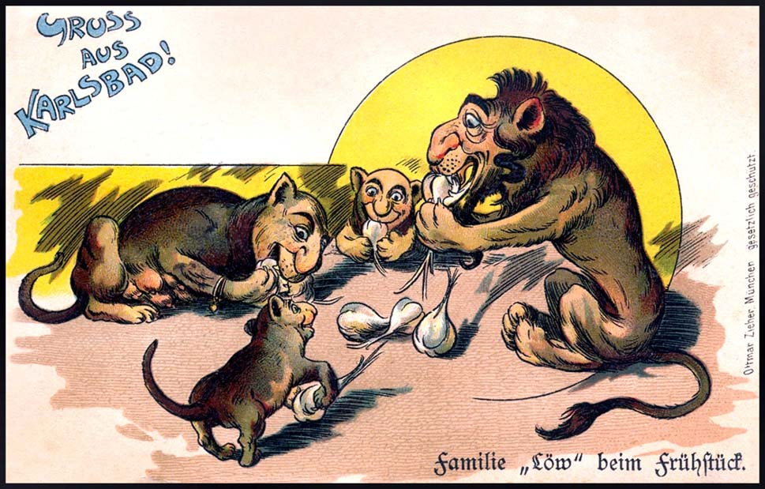
Obr. 4: Pohlednice Gruss aus Karlsbad!, anonymní autor, tisk Ottmar Zieher, Mnichov,
okolo r. 1900, soukromá sbírka.
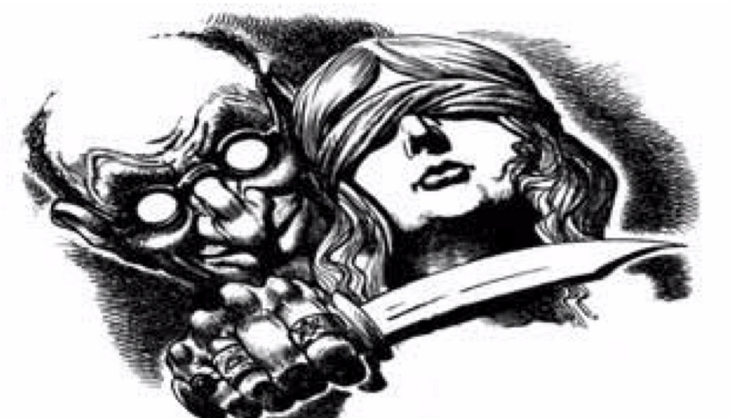
Obr. 5: Logo webové stránky „Anežka Hrůzová – věnováno všem obětem judaismu“, zahraničí, anonym, 2007–2008, počítačová grafika, https://hruzovaanezka.wordpress.com.

Ukázky popisků:

typ artefaktu | Popisek | Vyobrazení
architektonický prvek | Klenební konzola s Židy kojenými prasnicí  Kolín, chrám sv. Bartoloměje, autor neznámý, 1270–1280  kámen, architektonická plastika  Arcibiskupství pražské | 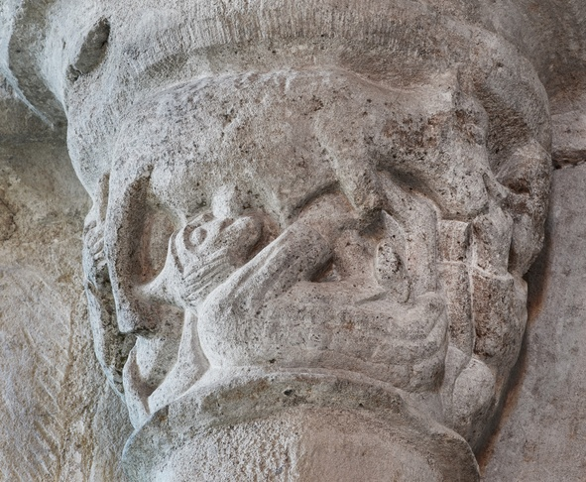
sbírkový předmět | Střelecký terč „Pronásledovaný Žid“  Uherské Hradiště, autor neznámý, 1747  olej na dřevě, malba  Slovácké muzeum, inv. č. H 2301 | 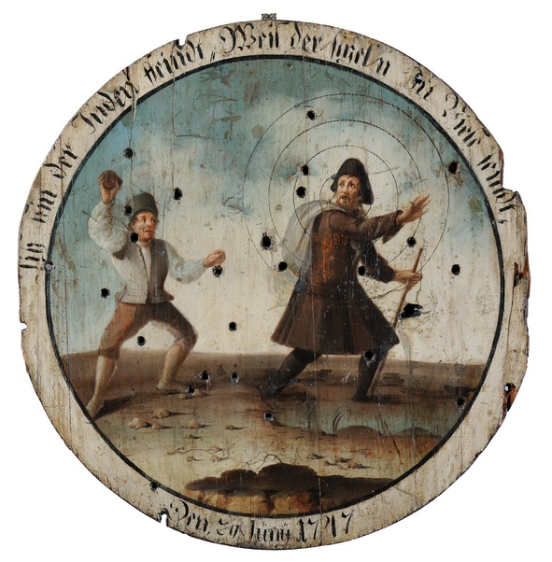
knižní ilustrace | Žid vyobrazený jako nečestný lichvář  Praha, Jan Jindřich Schlegel (předloha), Johann Christoph Sysang (mědiryt), 1731  ilustrace knihy Andrease Freybergera Wucher-Cachetismus, mědiryt  Vědecká knihovna v Olomouci, sign. 35675 | 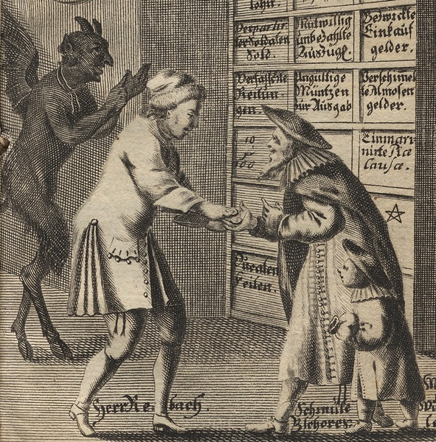
novinová karikatura | Vyobrazení izraelského vojáka jako sluhy USA  Jiří Žentel, 1957  kresba otištěná v časopise Dikobraz z 16. 5. 1957 | 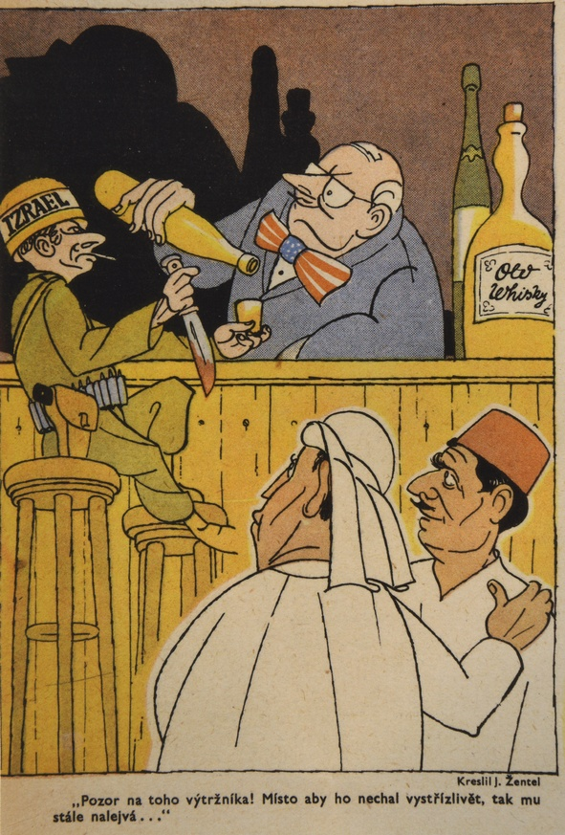
webové ilustrace | Pornografická karikatura publikovaná na webu Prostějovská pravda  Prostějov, anonym, 2017  počítačová grafika  https://www.pvpravda.cz | 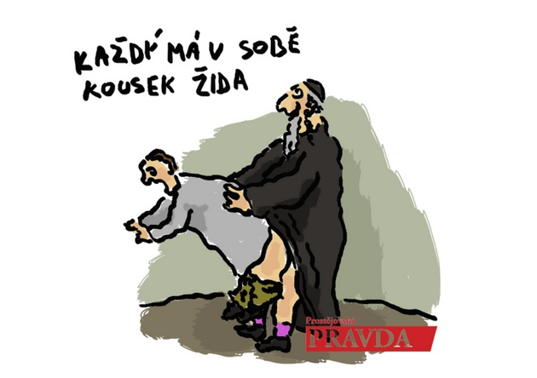

Podoba webové mapy

Mapa je umístěna na veřejně dostupných webových stránkách https://www.vizualniantisemitismus.cz a zaznamenává díla s antisemitským obsahem v místě svého vzniku. Uvedená díla mají původ v českých zemích nebo k nim mají jasně prokazatelný vztah a vznikla v časovém období od středověku až do roku 2020.
Na mapě dnešní České republiky převzaté z OpenStreetMap a Mapbox, jež se dá libovolně přibližovat či oddalovat, je umístěno celkem 91 bodů, které odpovídají místům výskytu dohledaných antisemitik. Body jsou barevně rozdělené celkem do pěti skupin odpovídajícím jednotlivým časovým obdobím: 12.–16. století, 17. –18. století, „dlouhé 19. století“, 1914–1945 a 1945–2020. Prokliknutím každého označeného bodu na mapě se ukážou další informace k příslušnému časovému období a jeho další specifikaci (například kvantitativní údaje zahrnující absolutní a relativní četnost výskytu antisemitik v dané lokalitě a období).
Celkem 50 vybraných bodů (pro každé období 10) nabízí reprezentativní zobrazení daného artefaktu s uvedením informací o jeho původu: datace, technika, materiál a místo současného umístění či zdroj původu. Těchto 50 vybraných děl tvoří reprezentativní průřez všemi zastoupenými časovými obdobími, ikonografickými náměty, výtvarnými technikami i materiály. Některá díla jsou navíc provázána prokliky s odbornými studiemi, které se vztahují k jejich ikonografickému námětu nebo časovému období. Konkrétně se jedná o následující studie: Metamorfózy „židovské prasnice“ (Jan Dienstbier), Lázeňský antisemitismus v Čechách a na Moravě (Eva Janáčová), Antisemitismus v českých zemích po druhé světové válce a jeho vizualizace (Blanka Soukupová), Současný vizuální antisemitismus v České republice (Zbyněk Tarant). Uvedené odborné texty jsou rovněž umístěné v liště pod sebou na pravé straně domovské webové stránky.

Listinná mapa

Do listinné mapy zahrnujeme přehled map a kvantitativních údajů, které se nacházejí v její webové verzi. Jsou k ní přiloženy i všechny výše zmíněné odborné studie. Pro lepší přehled má listinná podoba mapy na začátku svůj vlastní obsah.

Návrh využití výsledku

Hlavní funkcí mapy je edukace a prevence antisemitismu: je vhodným studijním materiálem pro učitele, žáky středních škol a gymnázií, ale také pro neziskové organizace, které se věnují otázce rasismu a lidských práv. Zjednodušená verze map v tištěné brožuře o velikosti A4, která odkazuje na webovou mapu a vznikla nad rámec předkládaného výstupu, poslouží jako doprovodný materiál k plánované výstavě a bude dále rozesílána do knihoven, kde bude k dispozici laické i odborné veřejnosti, která se jejím prostřednictvím bude moci seznámit i s plnou verzí webové mapy.

Seznam literatury

Seznam použité literatury a publikací, které předcházely výsledku „specializovaná mapa s odborným obsahem“ a byly publikovány:

Alzenberg, Salo. Hatemail. Anti-Semitism on Picture Postcards, Lincoln, University of Nebraska Press 2013.
Bednařík Petr, Arizace české kinematografie, Praha, Nakladatelství Karolinum 2003.
Bednařík Petr, Jews in Czech Film and Television Production during Normalization, in: Holý Jiří (ed.), The Representation of the Shoah in Literature and Film in Central Europe. 1970s and 1980s, Praha, Akropolis 2012, 207–216.
Bednařík Petr, Nacionalismus a antisemitismus v české kinematografii v období druhé republiky, in: Bohemica Olomucensia – Symposiana I, Olomouc, Univerzita Palackého 2/2009, 145–149.
BLAŽÍČEK Oldřich J., Sochařství baroku v Čechách. Plastika 17. a 18. věku, Praha, Státní nakladatelství krásné literatury, hudby a umění 1958.
Brod Petr, Židé v poválečném Československu, in: Hoensch Jörg K. et al., Emancipácia Židov – antisemitizmus – prenasledovanie v Nemecku, Rakousko-Uhorsku, v českých zemiach a na Slovensku, Veda, Bratislava 1999, 177–189.
Čapková Kateřina, Čěši, Němci, Židé? Národní identita Židů v Čechách 1918–1938, Litomyšl, Paseka 2013.
Davis Whitney, General Theory of Visual Culture, Princeton, Princeton University Press 2011.
Dikovitskaya Margaret, Visual Culture. The Study of the Visual after the Cultural Turn, Cambridge, MIT Press 2005.
Filipová Marta – Rampley Matthew (eds.), Možnosti vizuálních studií, Brno, Barrister & Principal 2007.
Frankl Michal, Die „Endlösung der Judenfrage“ und die Narrative der Tschechischen Geschichte 1945–1989, in: Geschichschreibung zu den böhmischen Ländern im 20. Jahrhundert. Wissenschaxstradionen – Instituionen – Diskurse, München 2006, 255–277.
Frankl Michal, „Emancipace od židů“. Český antisemitismus na konci 19. století, Litomyšl, Paseka 2007.
Frankl Michal – Szabó Miloslav, Budování státu bez antisemitismu? Násilí, diskurz loajality a vznik Československa, Praha, Nakladatelství Lidové noviny, 2015.
Froese Andreas, Katholischer Antisemitismus? Judenfeindliche Programmatik christlicher Parteien in der Ersten Tschechoslowakischen Republik (1918–1938), in: Teorie a praxe politického katolicismu 1870–2007, Brno 2008, 106–132.
Fronk Václav, Sebereflexe české společnosti. Přelom 19. a 20. století v perspektivě humoristických časopisů / Self-reflection of Czech society, Praha 2011.
Fuchs Eduard, Die Juden in der Karikatur. Ein Beitrag zur Kulturgeschichte, München, Albert Langen, 1921.
Haibl Michaela, Zerrbild als Stereotyp. Visuelle Darstellungen von Juden zwischen 1850 und 1900, Berlin, Metropol 2000.
Heřmanová Eva – Chromý Pavel a kol., Kulturní regiony a geografie kultury, Praha, ASPI 2009.
HOFMANN Josef, Geschichte der Juden in Kaaden. V. Fortsetzung, in: Zeitschrift für die Geschichte der Juden in der Tschechoslowakei, 1933, čís. 3–4.
Holý Jiří (ed.), Cizí i blízcí. Židé, literatura, kultura v českých zemích ve 20. století, Praha, Akropolis, 2016.
Chmelík Jan, Symbolika extremistických hnutí, Praha, Armex 2002.
Janečková Tereza, Vznik Československa v karikatuře a textech časopisu Humoristické listy 1918–1919 (bakalářská práce), Brno, Ústav hudební vědy FF MU 2014.
Jensen Uffa – Schüler-Springorum Stefanie, Einführung: Gefühle gegen Juden. Die Emotionsgeschichte des Modernen Antisemitismus, in: Geschichte und Gesellschaft XXXVIIII, 4/2013, 413–42.
Kneidl Pravoslav, Česká lidová grafika, Praha, Odeon, 1983.
Krejčová Helena, Český antisemitismus přelomu 30. a 40. let, in: Fenomén holocaust / The holocaust phenomenon, Sborník mezinárodní vědecké konference, Praha – Terezín 6. – 8. října 1999, Praha 1999, 65–67.
Krejčová Helena, Židovská komunita v Sudetech a její osudy po Mnichovu – 1938 / Die jüdische Gemeinde im Sudetenland und ihre Schicksale nach dem Münchener Abkommen – 1938, in: Židé v Sudetech – Juden im Sudetenland, Česká křesťanská akademie, Praha 2000, 129–152.
Krekovičová Eva – Panczová Zuzana, Obraz nepriateľa v počiatkoch slovenskej politickej karikatúry. Vizuálne stereotypy v časopise Černokňažník v rokoch 1861–1910, in: Slovenský národopis 1/2013, 31–54.
Levy Richard S. (ed.), Antisemitism. A Historical Encyclopedia of Prejudice and Persecution, Santa Barbara, ABC-CLIO 2005.
Long Washton Rose-Carol – Baigell Matthew – Heyd Milly (eds.), Jevish Dimensions in Modern Visual Culture. Antisemitism, Assimilation, Affirmation, Hanover, University Press of New England 2010.
MÁGROVÁ Klára, Svaté schody v Rumburku (1770–2012), in: Mandava 2012, Varnsdorf, Kruh přátel muzea Varnsdorf, 2012, 22–28.
Matějková Anna, Antisemitské stereotypy a časopis Arijský boj (bakalářská práce), Praha, Ústav české literatury a literární vědy FF UK 2015.
McCombs Maxwell, The Agenda-Setting Role of the Mass Media in the Shaping of Public Opinion, 2003.
Med Jaroslav, Problematika antisemitismu a česká kultura, in: Ars vivendi. Professori Jaromír Homolka ad honorem, Praha 2006, 461–473.
Med Jaroslav, Antisemitismus v české kultuře druhé republiky, in: Soudobé dějiny, 1/2008, 9–21.
Merback Mitchell B., Beyond the Yellow Badge. Anti-Judaism and Antisemitism in Medieval and Early Modern Visual Culture, Boston, Brill 2008.
Mirzoeff Nicholas, Úvod do vizuální kultury, Praha, Academia 2012.
Nelson Cary – Brahm Gabriel Noah (eds.), The Case Against Academic Boycotts of Israel, Chicago, MLA Members for Scholar's Rights 2015.
Pech Milan, Avantgarda na pranýři. Radikálně konzervativní kritika moderního umění v letech 1938 – 1945, in: Miroslav Šmíed – František Záruba (eds.), Obrazy uctívané, obdivované a interpretované, Opera Facultatis theologiae catholicae Universitas Carolinae Pragensis, Praha 2015, 460–470.
Pech Milan, Stav výtvarné kultury za druhé světové války v Praze, in: Fejtová Olga – Ledvinka Václav – Pešek Jiří (eds.), Evropská velkoměsta za druhé světové války. Každodennost okupovaného velkoměsta. Praha 1939–1945 v evropském srovnání. Sborník příspěvků z 24. vědecké konference Archivu hlavního města Prahy, uspořádané ve spolupráci s Institut für Kultur und Geschichte der Deutschen im östlichen Europa Düsseldorf a s Institutem mezinárodních studií Fakulty sociálních věd Univerzity Karlovy ve dnech 11. a 12. října 2005 v Clam-Gallasově paláci v Praze, Praha, Scriptorium – Archiv hlavního města Prahy, 2007, 263–278, 678–679.
Podivínská Ilona, Reflexe židovské identity jako deviantního faktoru v československých filmech v letech 1945–1989 (diplomová práce), Brno, Ústav filmu a audiovizuální kultury FF MU 2015.
Putík Alexandr, The Hebrew Inscription on the Crucifix at Charles Bridge in Prague. The Case of Elias Backoffen and Berl Tabor in the Appelation Court, in: Judaica Bohemiae XXXII, Praha, Židovské muzeum v Praze 1997, 26–103.
RAŠTICOVÁ Blanka, Z historie střeleckého spolku v Uherském Hradišti, in: Vlastimil Schildberger, Střelecké spolky Moravy, Slezska a města Brna, Brno, Brněnský městský střelecký sbor 2004.
Rataj Jan, Český antisemitismus v proměnách let 1918–1945, in: Židé v české a polské občanské společnosti / Zydzi w polskim i czeskim spoleczenstwie obywatelskim, Praha 1999, 45–64.
Rendell Kenneth W. – Heywood Samantha, The Power of Anti-Semitism. The March to the Holocaust 1919 –1939, Boston, Museum of World War II 2016.
Reitinger Lukáš – Soukup Daniel, The Krumlov Liber Depictus. On its Creation and Depiction of Jews, in: Judaica Bohemiae L, č. 2, 2015, 5–44.
Rousová Hana (ed.), Konec avantgardy? Od mnichovské dohody ke komunistickému převratu, Řevnice, Arbor vitae 2011.
Said Edward, Orientalismus, Paseka, Praha 2006.
Schäfer Julia, Vermessen – gezeichnet – verlacht. Judenbilder in populären Zeitschriften 1918–1933, Frankfurt am Main – New York, Campus 2005.
Small Charles Asher (ed.), The Yale Papers – Antisemitism in Comparative Perspective, New York, Institute for the Study of Global Antisemitism and Policy 2015.
Scheufele Dietram A., Agenda Setting, Priming, and Framing Revisited. Another Look at Cognitive Effects of Political Communication, in: Mass Communication & Society III, 2-3/2000, 297–316.
Schoeps Julius – Schlör Joachim, Antisemitismus.Vorurteile und Mythen, München, Piper 1995.
Schreckenberg Heinz, Die Juden in der Kunst Europas. Ein historischer Bildatlas, Göttingen, Vandenhoeck & Ruprecht / Herder 1996.
Soukup Daniel, Ikonografie uzavřené společnosti. Obrazový cyklus znesvěcení hostií Židy z Hostouně, in: Minulostí západočeského kraje XLVI, Archiv města Plzně, Plzeň 2011, 108–131.
Soukup Daniel, Šimon Abeles. Zrození barokní legendy, in: Česká literatura. Časopis pro literární vědu, LVII/3, 2009, 346–371.
Szabó Miloslav, „Palestinam occidentalem.“ Karikatúra ako prameň výskumu rakúsko-uhorského antisemitizmu na prelome 19. a 20. Storočí, in: Feriancová Alena – Glejtek Miroslav, Prameň – jeho funkcia, význam, interpretácia a limity v historickom výskume, Univerzita Konštantína Filozofa v Nitre, Nitra 2010, 129–139.
Šebek Jaroslav, Antisemitismus v sudetoněmeckém katolickém prostředí 1918–1938 / Der Antisemitismus im sudetendeutschen katholischen Milieu 1918–1938, in: Židé v Sudetech / Juden im Sudetenland, Česká křesťanská akademie, Praha 2000, 87–99.
ŠIMKOVÁ Táňa, Stavební vývoj kostela Nanebevzetí Panny Marie v Krupce, in: Monumentorum Custos 2014, 2015, 31–48.
Tajnosti depozitářů aneb předměty s příběhem. Tajemné příběhy z muzeí a galerií Ústeckého kraje, Teplice, Regionální muzeum v Teplicích 2007.
Tarant Zbyněk – Tydlitátová Věra, Na počátku bylo slovo. Verbální projevy antisemitismu v moderním českém diskurzu, Plzeň, ZČU v Plzni 2017.
Tarant Zbyněk – Tydlitátová Věra, Spiknutí – Úloha antisemitských konspiračních teorií ve veřejném a politickém diskurzu, Plzeň, ZČU v Plzni 2015.
Toman Oldřich, Dostaveníčko všech pokrokových lidí. Kupkova putovní výstava 1905–1907 a její ohlas, in: Umění XXXXVII, 4/1999, 309–320.
Toman Oldřich, Politická karikatura Mikoláše Alše v brněnské Rašpli roku 1890, Blok, Brno 1983.
Tydlitátová Věra, E-antisemitismus – projevy antisemitismu na českém internetu, Plzeň, ZČU v Plzni 2013.
VESELÁ-PRUDKOVÁ Lenka, Židé a česká společnost v zrcadle literatury, Praha, Nakladatelství Lidové noviny 2003.
Volpato Chiara – Durante Federica – Gabbiadini Alessandro – Andrigetto Luca – Mari Silvia, Picturing the Other. Target of Delegitimization Across Time, in: International Journal of Conflict and Violence IV, 2/2010, 269 – 287.
Vondráček Radim, Tematický repertoár české karikatury 19. století, in: Prahl Roman – Radim Vondráček – Sekera Martin (eds.), Karikatura a její příbuzní. Obrazový humor v českém prostředí 19. století, Arbor vitae – Západočeská galerie v Plzni, Praha 2014, 177–212.
Vydra Zbyněk (ed.), Protižidovské stereotypy a křesťanská společnost na přelomu 19. a 20. století, Pardubice, Univerzita Pardubice – Filozofická fakulta 2007.
Wassermann Henry, Jews and Judaism in the Gartenlaube, in: Leo Baeck Institute Year Book XXIII, 1978, 47–60.
Wassermann Henry, The Fliegende Blätter as a Source for the Social History of German Jewry, in: Leo Baeck Institute Year Book XXVIII, 1983, 93–138.
Wiesemann Falk, Antijüdischer Nippes und populäre „Judenbilder“. Die Sammlung Finkelstein, Klartext/PRO, Essen 2005.
Wistrich Richard S., A Lethal Obsession – Antisemitism from Antiquity to the Global Jihad, New York, Random House 2010.
Wistrich Robert S. (ed.), Demonizing the Other – Antisemitism, Racism and Xenophobia, Singapore, Harwood Academic Publishers 1999.

Vyjádření Ministerstva kultury ČR ze dne 19. února 2020, čj. MK 12955/2020 SOM.
Např. Moravská galerie v Brně, Oblastní muzeum v Chomutově nebo instituce, které poskytly údaje o svých sbírkách do Registru sbírek výtvarného umění.
PELCEL, František Martin. Abbildungen böhmischer und mährischer Gelehrten und Künstler, nebst kurzen Nachriten von ihren Leben und Werken. Theil 1. Prag: Wolfgang Gerle, 1773.
BELŠÍKOVÁ, Šárka; GAŽI, Martin; HANSOVÁ, Jarmila. Opat Bylanský a obrazy zlatokorunské školy. Osvícenství zdola v okrsku světa. České Budějovice: Národní památkový ústav, územní odborné pracoviště v Českých Budějovicích, 2013.
BARÁNEK, Daniel. Visual Antisemitica. In Judaica Bohemiae, 2018, LIII-2, s. 125–127.

